**Анықтама**

**Тақырыбы: «Вейпсіз өмір»**

**Өткізілген уақыты: 09.12.2024ж.**

**Қатысқандар: 9 сынып білім алушылары**

**Мақсаты:** Салауатты өмір сүру – денсаулық кепілі. Ал, денсаулық – адамның басты байлығы. Білім алушыларға ағзаға зиянсыз деп айтылған электронды темекі, керісінше, денсаулыққа өте қауіпті өнім болып табылады және адам ағзасында түрлі ауыр ауруларды тудыратынын , яғни, электронды темекі шегу процесінде никотин, хош иісті, тәтті дәмі бар басқа да химиялық заттар ағзаға зиянды әсер есері түсіндіру

"Вейпсіз өмір " тақырыбында, 9 сынып білім алушыларына түсіндірме жұмысы өткізілді.

Әлеуметтік ролик көрсетіліп, білім алушылармен бірге вейп зияндылығы туралы талқылау болды.

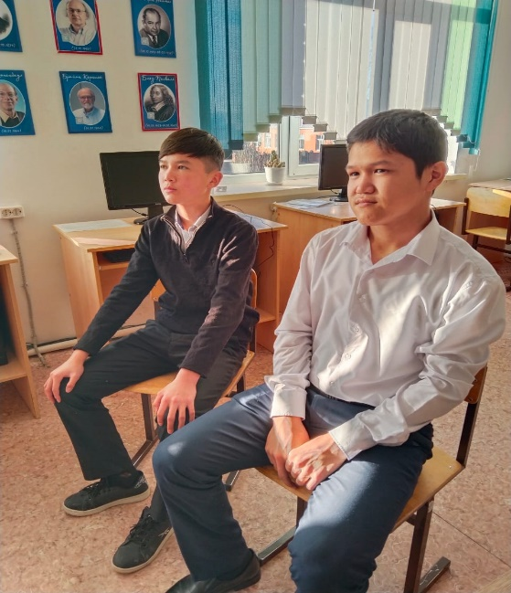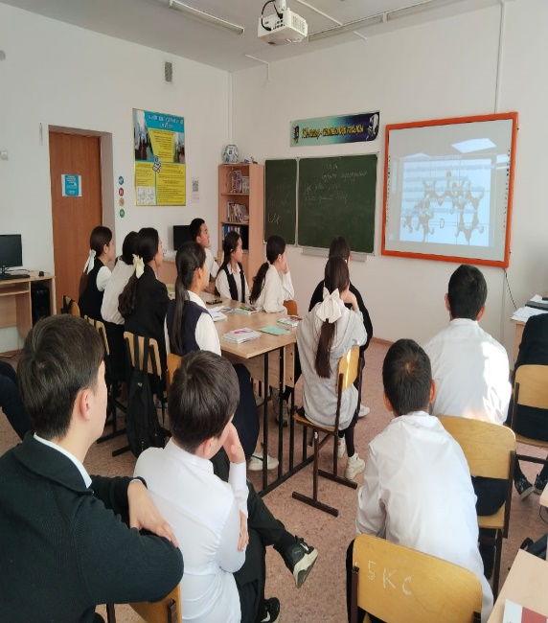

**Қорытынды**

Білім алушылар вейптің денсулыққа зияндылығын түсінетіндігін, пайдаланбайтындарын және де айналасындағы достарына да сондай кеңес беретіндігін айтты.

**Педагог-психолог Ершимова Ж.Д.**